STIEBEL ELTRON | HOLZMINDEN

Förderung macht Wärmepumpen attraktiv
Maximale Fördergelder dank kostenlosem Förderservice.
Wärmepumpen sind die umweltfreundliche Alternative zu konventionellen Heizsystemen. Sie nutzen regenerative Energien, schonen dadurch Ressourcen und senken CO₂-Emissionen drastisch. Werden zusätzlich aktuelle Fördermöglichkeiten optimal ausgeschöpft, sind Wärmepumpen für Bauherren wie für Sanierer besonders attraktiv.

Holzminden, 07. September 2017 (tdx) – Wärmepumpen zapfen Umweltwärme aus unterschiedlichen Quellen an: Umgebungsluft, Erdwärme mit Flächenkollektoren oder Erdsonden. Auch aus dem Grundwasser kann Wärme gewonnen werden. Egal, für welche Technologie sich Bauherren entscheiden: Sie sind ressourcenschonend, regenerativ, umweltfreundlich und äußerst CO2-arm. Moderne Geräte lassen sich in der Regel auch im Altbau problemlos nutzen und an die vorhandenen Heizkörper anschließen. Trotz innovativer Heiztechniken und attraktiver Finanzierungsmöglichkeiten werden in Deutschland noch rund 70 Prozent der Haushalte mit ineffizienter, veralteter Technik beheizt. Dank verschiedener Förderprogramme ist der Kauf einer Wärmepumpe derzeit besonders attraktiv. Stiebel Eltron bietet dazu einen Gratis-Förderservice an, der sowohl die Fördergeld-Recherche als auch die Antragstellung übernimmt.

Mit kostenlosem Förderservice kräftig sparen

Um Fördermöglichkeiten voll auszuschöpfen, muss an einiges gedacht werden. Vor allem die Recherche aus den unzähligen Angeboten und die Antragsstellung fordern Bauherren oftmals heraus. Stiebel Eltron unterstützt mit seinem kostenlosen Förderservice Kunden dabei, in voller Höhe von Fördergeldern zu profitieren. Unter anderem über das Marktanreizprogramm für Erneuerbare Energien (MAP) als auch das Anreizprogramm Energieeffizienz (APEE) fördert die Bundesregierung den Einbau von effizienten, umweltfreundlichen Wärmepumpen, im Neubau wie im Bestand. Bis zu 9.300 Euro sind dabei unter bestimmten Bedingungen für Kunden drin, die im Bestand auf eine neue, effiziente Erdreich-Wärmepumpe setzen. Liegt ein Komplettangebot für eine Stiebel-Eltron-Anlage vor, übernimmt der Förderservice des Unternehmens noch bis Ende des Jahres kostenlos die komplette Fördergelder-Recherche und das Ausfüllen der entsprechenden Anträge.

Einfache Umrüstung bringt hohen Mehrwert

Dass der Umstieg auf Wärmepumpentechnik sinnvoll ist, zeigt eine Sanierung in Neuss. Hier wurde die 35 Jahre alte Ölheizung durch die Stiebel Eltron Wärmepumpe „WPF 07 cool“ ersetzt, die mit einem 400-Liter-Pufferspeicher und einem 300-Liter-Trinkwarmwasserspeicher gekoppelt wurde. Für die Sole-Wasser-Wärmepumpe genügte dank des hohen Grundwasserspiegels eine einzige Bohrung von 120 Metern Tiefe, um die benötigte Leistung zu erhalten. Durch eine nachträgliche Estrichfräsung erhielt das Wohnhaus zudem eine Fußbodenheizung, über die nun die Wärmeverteilung im Haus erfolgt. Die Wärmepumpe erreicht eine Jahresarbeitszahl von 4,8. Das heißt, aus einer Kilowattstunde Strom, werden fast fünf Kilowattstunden Wärme. Da die „WPF 07 cool“ auch über eine Kühlfunktion verfügt, lässt sich nicht nur Heizwärme erzeugen, sondern im Sommer auch eine Gebäudekühlung erzielen.

Weitere Informationen sind unter www.stiebel-eltron.de erhältlich.

Pressekontakt:
Stiebel Eltron GmbH & Co. KG
Dr.-Stiebel-Straße
37603 Holzminden
www.stiebel-eltron.de

Ansprechpartner:
Henning Schulz
Tel: +49 (0) 5531 / 702 95 685
Fax: +49 (0) 5531 / 702 95 584
Mail: henning.schulz@stiebel-eltron.de

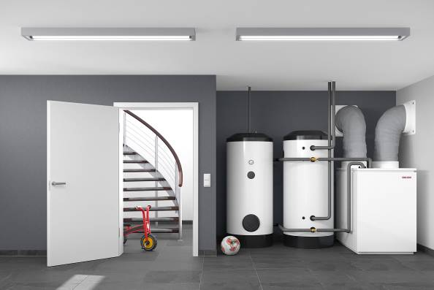
BU Titelbild: Wärmepumpen nutzen die kostenlose Energie der Umwelt, die aus Boden, Grundwasser oder Luft gewonnen wird. Sie sind damit die umweltfreundliche Alternative zu konventionellen Heizsystemen, schonen Ressourcen und senken CO2-Emissionen drastisch. Werden zusätzlich aktuelle Fördermöglichkeiten optimal ausgeschöpft, sind Wärmepumpen für Bauherren wie für Sanierer besonders attraktiv. Bild: tdx/Stiebel Eltron

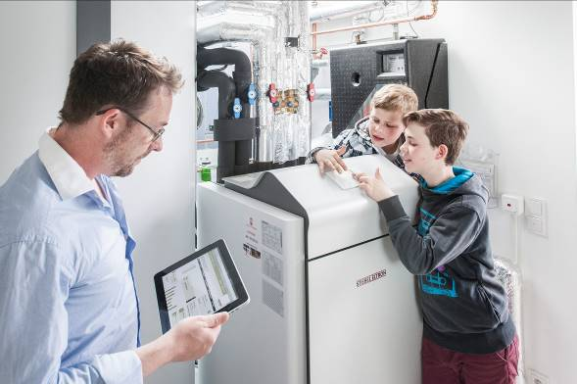
BU: Moderne Wärmepumpen sind heutzutage auch im Altbau einsetzbar. Bild: tdx/Stiebel Eltron

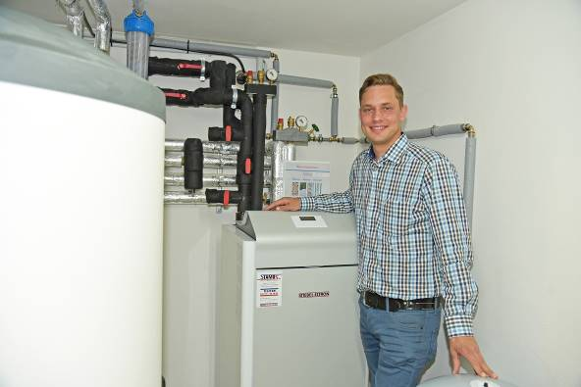
BU: Zuverlässige Stiebel-Eltron-Fachpartner wie hier Heiko van Bergen, Geschäftsführer der Firma Stamos, sind Experten für umweltfreundliche Heizsysteme. Bild: tdx/Stiebel Eltron

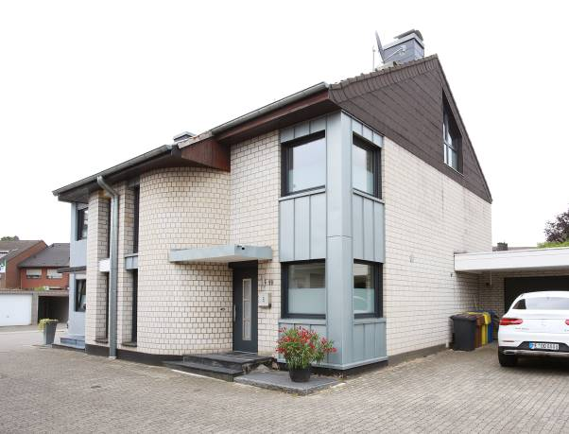
BU: In Neuss wurde eine 35 Jahre alte Ölheizung durch eine Stiebel Eltron Wärmepumpe ersetzt. Die Wärmepumpe erreicht eine Jahresarbeitszahl von 4,8. So werden aus einer Kilowattstunde Strom fast fünf Kilowattstunden Wärme. In Kombination mit maximalen Fördergeldern lohnt sich für die Bauherrenfamilie der Umstieg mehrfach. Bild: tdx/Stiebel Eltron

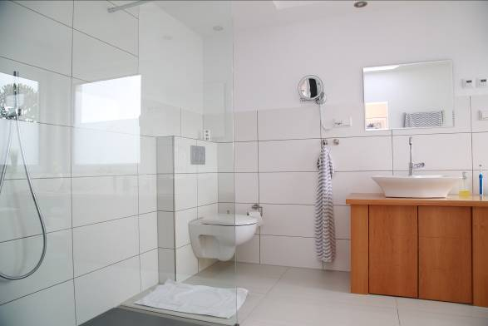
BU: Optimale Wohnraumtemperaturen, zum Beispiel im Badezimmer, bei deutlich reduzierter Umweltbelastung durch Emissionen und Ressourcenverbrauch ermöglicht die Kombination von Wärmepumpe und Flächenheizung. Bild: tdx/Stiebel Eltron

